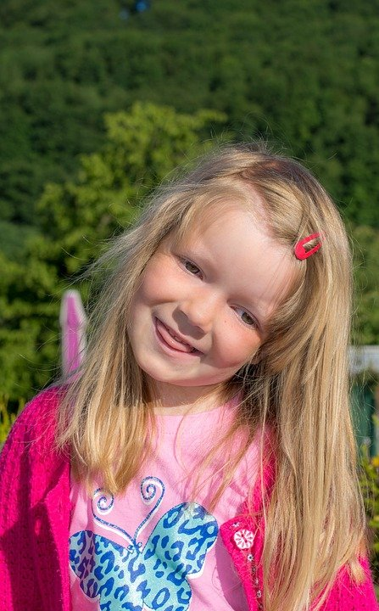

źródło: Clipart

Jeżeli dziecko podczas mówienia wsuwa nieprawidłowo język między zęby, to ćwiczenia, takie jak oblizywanie ust czy dotykanie noska, będą utrwalały tylko te nawyki!

Istotne jest odpowiedzenie na kilka pytań:
Czy dziecko ma problem z oddychaniem? Czy chrapie lub oddycha buzią?
Czy jeśli wysunie język na brodę, to układa się on w kształt serduszka?
Czy kiedy połyka, pracują wargi i buzia?
Czy zgryz dziecka jest prawidłowy?

Terapię rozpoczyna się od ćwiczeń oddechowych np.:
- puszczanie baniek mydlanych,
- chuchanie na ręce (zabawa: odtajanie zamarzniętej szyby),
- dmuchanie na wiatraczek,
- nadmuchiwanie papierowych torebek, baloników,
- wdychanie powietrza przez nos i wydychanie ustami,
- dmuchanie na płomień świecy, kłębek waty, skrawki papieru, piłeczki pingpongowe,
- dmuchanie na płatki bibułki za pomocą słomki,
- przenoszenie skrawków papieru za pomocą słomki,
- nadymanie buzi i przepychanie powietrza w jamie ustnej,
- dmuchanie do słomki zanurzonej w wodzie (bulgotanie),
- dmuchanie na pływające statki, łabędzie (statki, łabędzie wykonane z papieru).

Ważna jest gimnastyka warg i języka, np.:
Całuski - usta układamy w "dzióbek" i cmokamy posyłając do siebie buziaki.
Niejadek - usta wciągamy w głąb jamy ustnej.
Zmęczony konik - parskanie wargami.
Podwieczorek pieska - chwytanie ustami np. chrupek
Rybka - powolne otwieranie i zamykanie warg tworzących kształt koła, zęby "zamknięte"
Przytrzymywanie czubkiem języka przy podniebieniu rodzynek, tik taków, itp.
Zlizywanie nutelli, dżemu itp. z podniebienia przy szeroko otwartych ustach.
Konik jedzie na przejażdżkę - naśladowanie konika stukając czubkiem języka o podniebienie, wydając przy tym charakterystyczny odgłos kląskania.
Chomik - wypycha policzki jedzeniem, a ty pokaż jak można wypchnąć policzki językiem, raz z prawej raz z lewej strony.
Malarz - maluje sufit dużym pędzlem. Pomaluj pędzlem (językiem) swoje podniebienie, zaczynając od zębów w stronę gardła.
Koci grzbiet- wypychanie środka języka,
Liczenie zębów- dotykanie czubkiem języka do górnych i dolnych zębów,

Dziecko powinno ćwiczyć także żuchwę oraz podniebienie miękkie np.:
Zamykanie i otwieranie domku - szerokie otwieranie ust, jak przy wymawianiu głoski a, zęby są widoczne dzięki rozchylonym wargom.
Grzebień - wysuwnie żuchwy, zakładanie i poruszanie dolnymi zębami po górnej wardze.
Krowa - naśladowanie przeżuwania.
Guma do żucia – naśladowanie żucia gumy.
Chory krasnoludek – udawanie kasłania.
Śpioch - chrapanie na wdechu i wydechu.
Kukułka i kurka - wymawianie sylab:
ku - ko, ku -ko, uku - oko, uku - oko, kuku - koko, kuku - koko.

Po tych ćwiczeniach ważne jest wzmocnienie mięśni policzków, np.:
Gruby miś- nabieranie powietrza do buzi.
Chudy zajączek- wciąganie policzków .
Na zmianę „ gruby miś” – „ chudy zajączek”.
Balonik- nabieranie powietrza do buzi, przesuwanie powietrza z jednego policzka do drugiego.
.

Bardzo ważna jest systematyczna terapia i codzienne ćwiczenia na terenie domu ponieważ tylko regularny trening może wpłynąć na poprawę jakości mówienia.

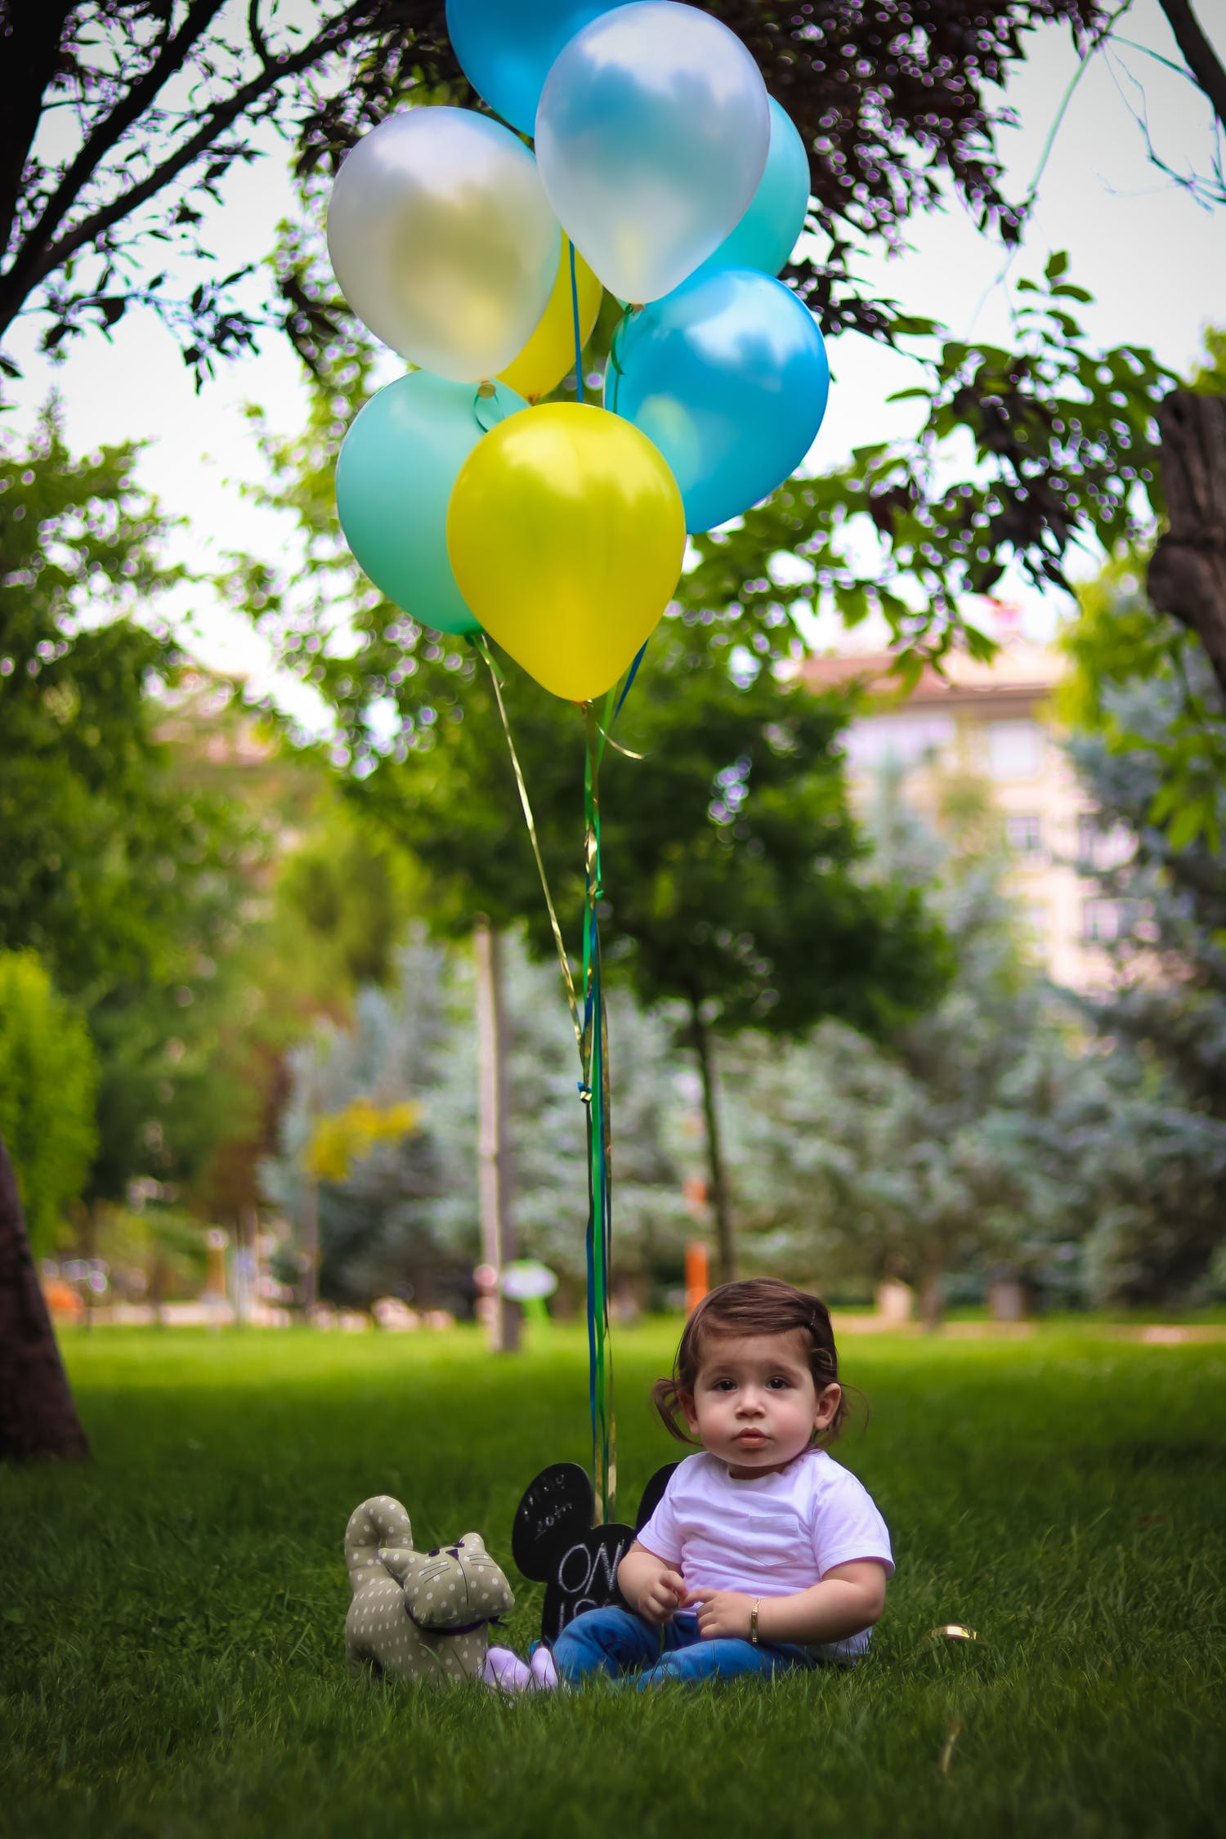
źródło: Clipart

Kozłowska K., Zabawy logopedyczne i łatwe ćwiczenia, ZNP, Kielce 2007.
Chmielewska E., Zabawy logopedyczne i nie tylko, MAC, Kielce 1997.
Datkun-Czernik K., Logopedia. Jak usprawnić mowę dziecka, MAC, Kielce 2004.
Asia

